**Admin-show dashboard**

1.**AdminRepository.php**

$query = $this->model_product

->select('id', 'name', 'price', 'image', **'top9'); //!!!top9**

2.**Models\Product.php**

/**

* The attributes that are mass assignable.

*

* @var array

*/

**protected $fillable = [**

**'name', 'price', 'image', 'top9'**

**];**

3.views\**back\index.blade.php**

<tbody **id="pannel"** **class="back-pannel"**>

**@include('back.brick-standard')**

</tbody>

4.views\**back\brick-standard.blade.php**

**@foreach($products as $product)**

<tr>

<td class="center widthbutton"><a class="btn btn-danger listbuttonremove" href="#"><i class="fa fa-trash-o" aria-hidden="true"></i></a></td>

<td class="col-md-6 col-sm-6 col-xs-6 center widthbutton"><a class="btn btn-primary listbuttonupdate" href="#"><i class="fa fa-edit" aria-hidden="true"></i></a></td>

<td><img src="**{{ asset('public/img/' . $product->image) }}**" alt /></td>

**<td>{{ $product->name }}</td>**

**<td>{{ $product->price }}</td>**

**<td>{{ $product->top9 }}</td>**

</tr>

**@endforeach**

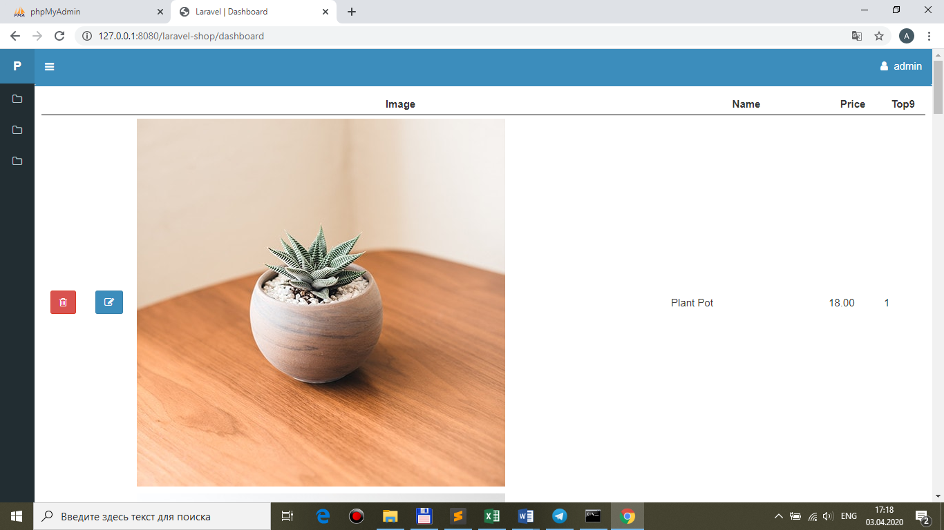

5.**views/back/index.blade.php**

**@section('css')**

**<style>**

**.back-pannel img {**

**width: 120px;**

**}**

**</style>**

**@endsection**

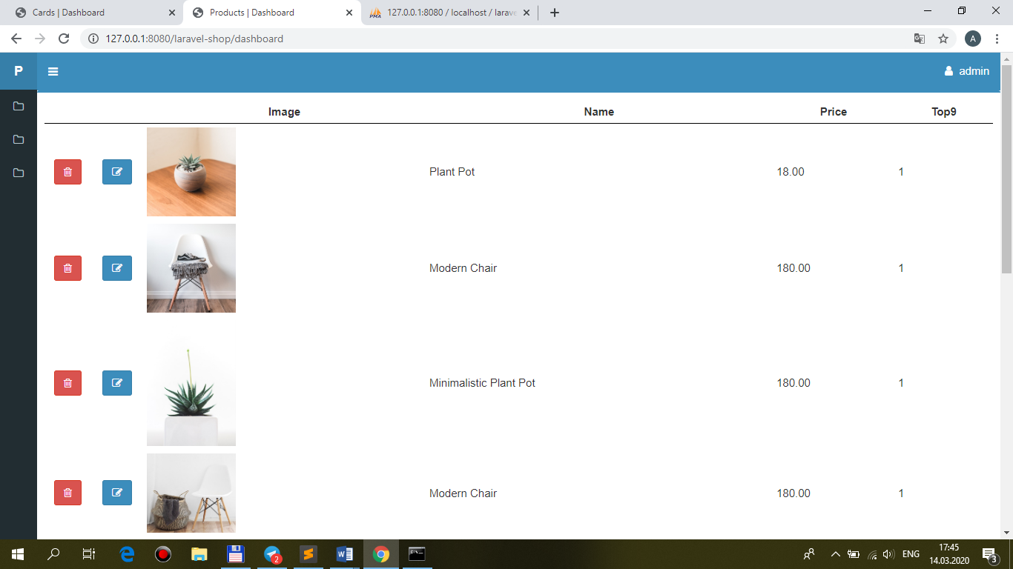

6.Создайте **«каскадный» внешний ключ** для связи таблиц **carts-users**:

- **удалить все** таблицы в бд;

* **2014_10_12_000000_create_users_table.php**

Schema::create('users', function (Blueprint $table) {

$table->**increments**('id'); **//!!!not bigIncrements**

…

* **2019_02_03_082606_carts.php**

Schema::create('carts', function (Blueprint $table) {

$table->increments('id');

$table->integer('user_id')->**unsigned()**->index(); **//!!!unsigned()**

…

* **2019_02_05_082606_create_foreign_keys.php //!!!05 – if there are 01,02,03,04 here**

public function up()

{

**Schema::table('carts', function(Blueprint $table) {**

**$table->foreign('user_id')->references('id')->on('users')**

**->onDelete('cascade')**

**->onUpdate('cascade');**

**});**

}

public function down()

{

**Schema::table('carts', function(Blueprint $table) {**

**$table->dropForeign('users_user_id_foreign');**

**});**

}

**php artisan migrate --seed** (не должно быть ошибок)

Попробуйте работу «каскада» - добавьте товар в корзину (сейчас user_id всегда 1 - admin)

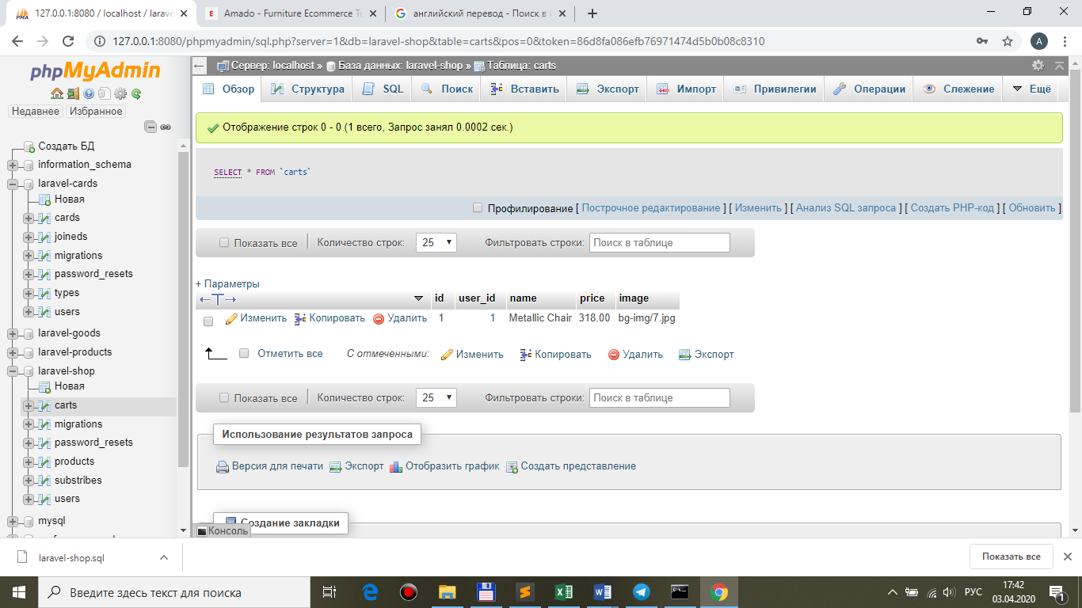

…удалите admin в таблице users

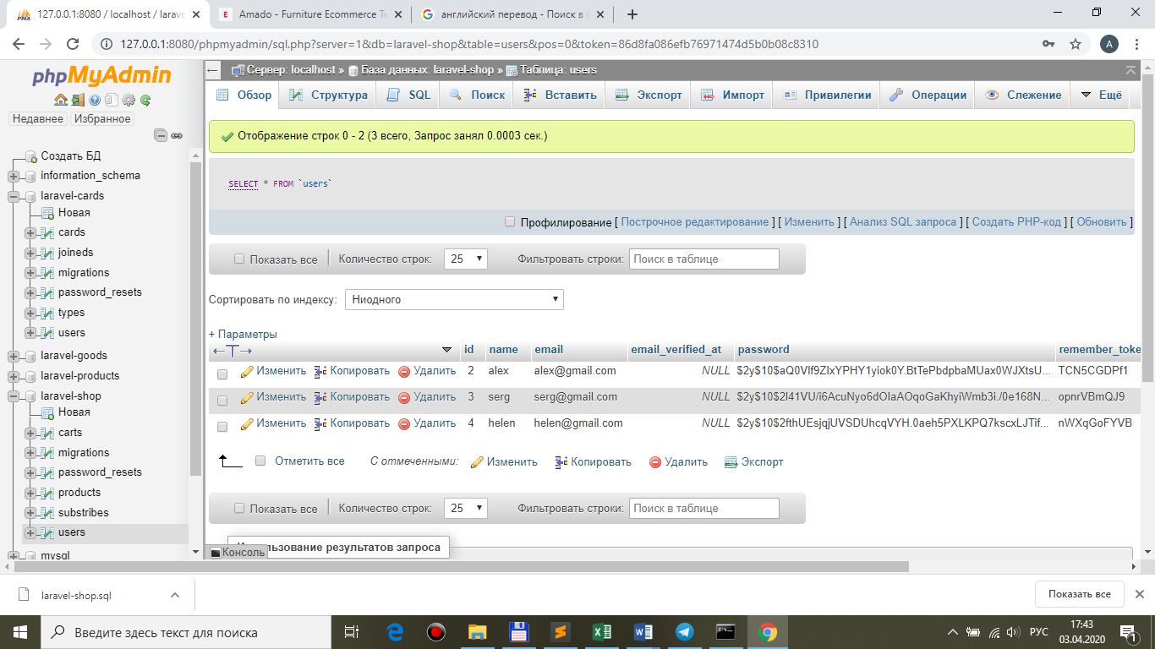

…запись должна удалиться и в таблице carts

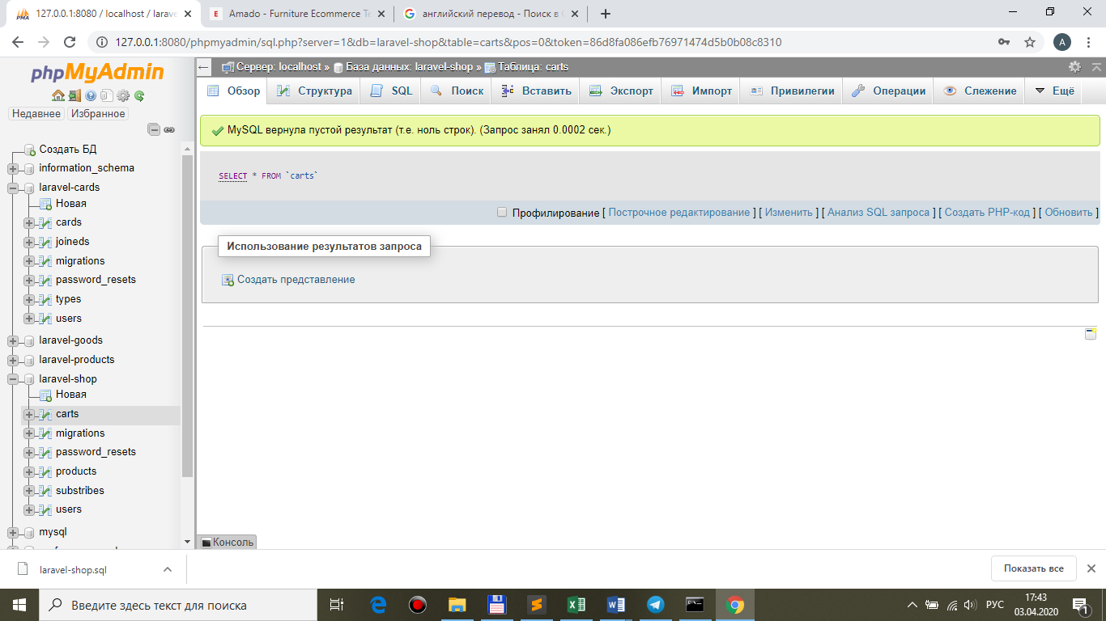

Опять удалите все таблицы в бд + php artisan migrate --seed